TALLER SR – PRÁCTICA 55 – WIFI – Xerar outro SSID no AP UniFi6-Pro e conectarlle un cliente
NÚMERO DE GRUPO | FUNCIÓNS | Apelidos, Nome
 | Coordinador/a:
 | Responsable Limpeza:
 | Responsable Documentación:
LIMITACIÓN DE RESPONSABILIDADE O autor do presente documento declina calquera responsabilidade asociada ao uso incorrecto e/ou malicioso que puidese realizarse coa información exposta no mesmo. Por tanto, non se fai responsable en ningún caso, nin pode ser considerado legalmente responsable en ningún caso, das consecuencias que poidan derivarse da información contida nel ou que esté enlazada dende ou hacia el, incluíndo os posibles erros e información incorrecta existentes, información difamatoria, así como das consecuencias que se poidan derivar sobre a súa aplicación en sistemas de información reais e/ou virtuais. Este documento foi xerado para uso didáctico e debe ser empregado en contornas privadas e virtuais controladas co permiso correspondente do administrador desas contornas.

Material necesario | Práctica: WIFI – Xerar outro SSID no AP UniFi6-Pro e conectarlle un cliente
- [1] Práctica 1  - [2] Práctica 53  - [3] Práctica 54  - Móbil Android (Redmi 8)  - [4] URL dashboard UniFi  - [5] Infografía INCIBE – Ataques a las contraseñas  - [6] The Password Game | - Prerrequisitos: [1], [2] e [3]  - Entrega/Revisión material necesario para a práctica: Figuras 1,2,3 e 4  - Xerar outro SSID no AP UniFi6-Pro  - Conectar cliente WiFi (móbil Android) ao antigo e novo SSID AP UniFi6-Pro. Consultar dashboard:  - Dashboard: UNIFI DEVICES  - Dashboard: SETTINGS  - Dashboard: CLIENT DEVICES
Lineamientos de marca
"El robot de Android se reproduce o modifica a partir del trabajo generado y compartido por Google, y se usa conforme a lo descrito en la Licencia de Atribución de Creative Commons 3.0".

Procedemento:
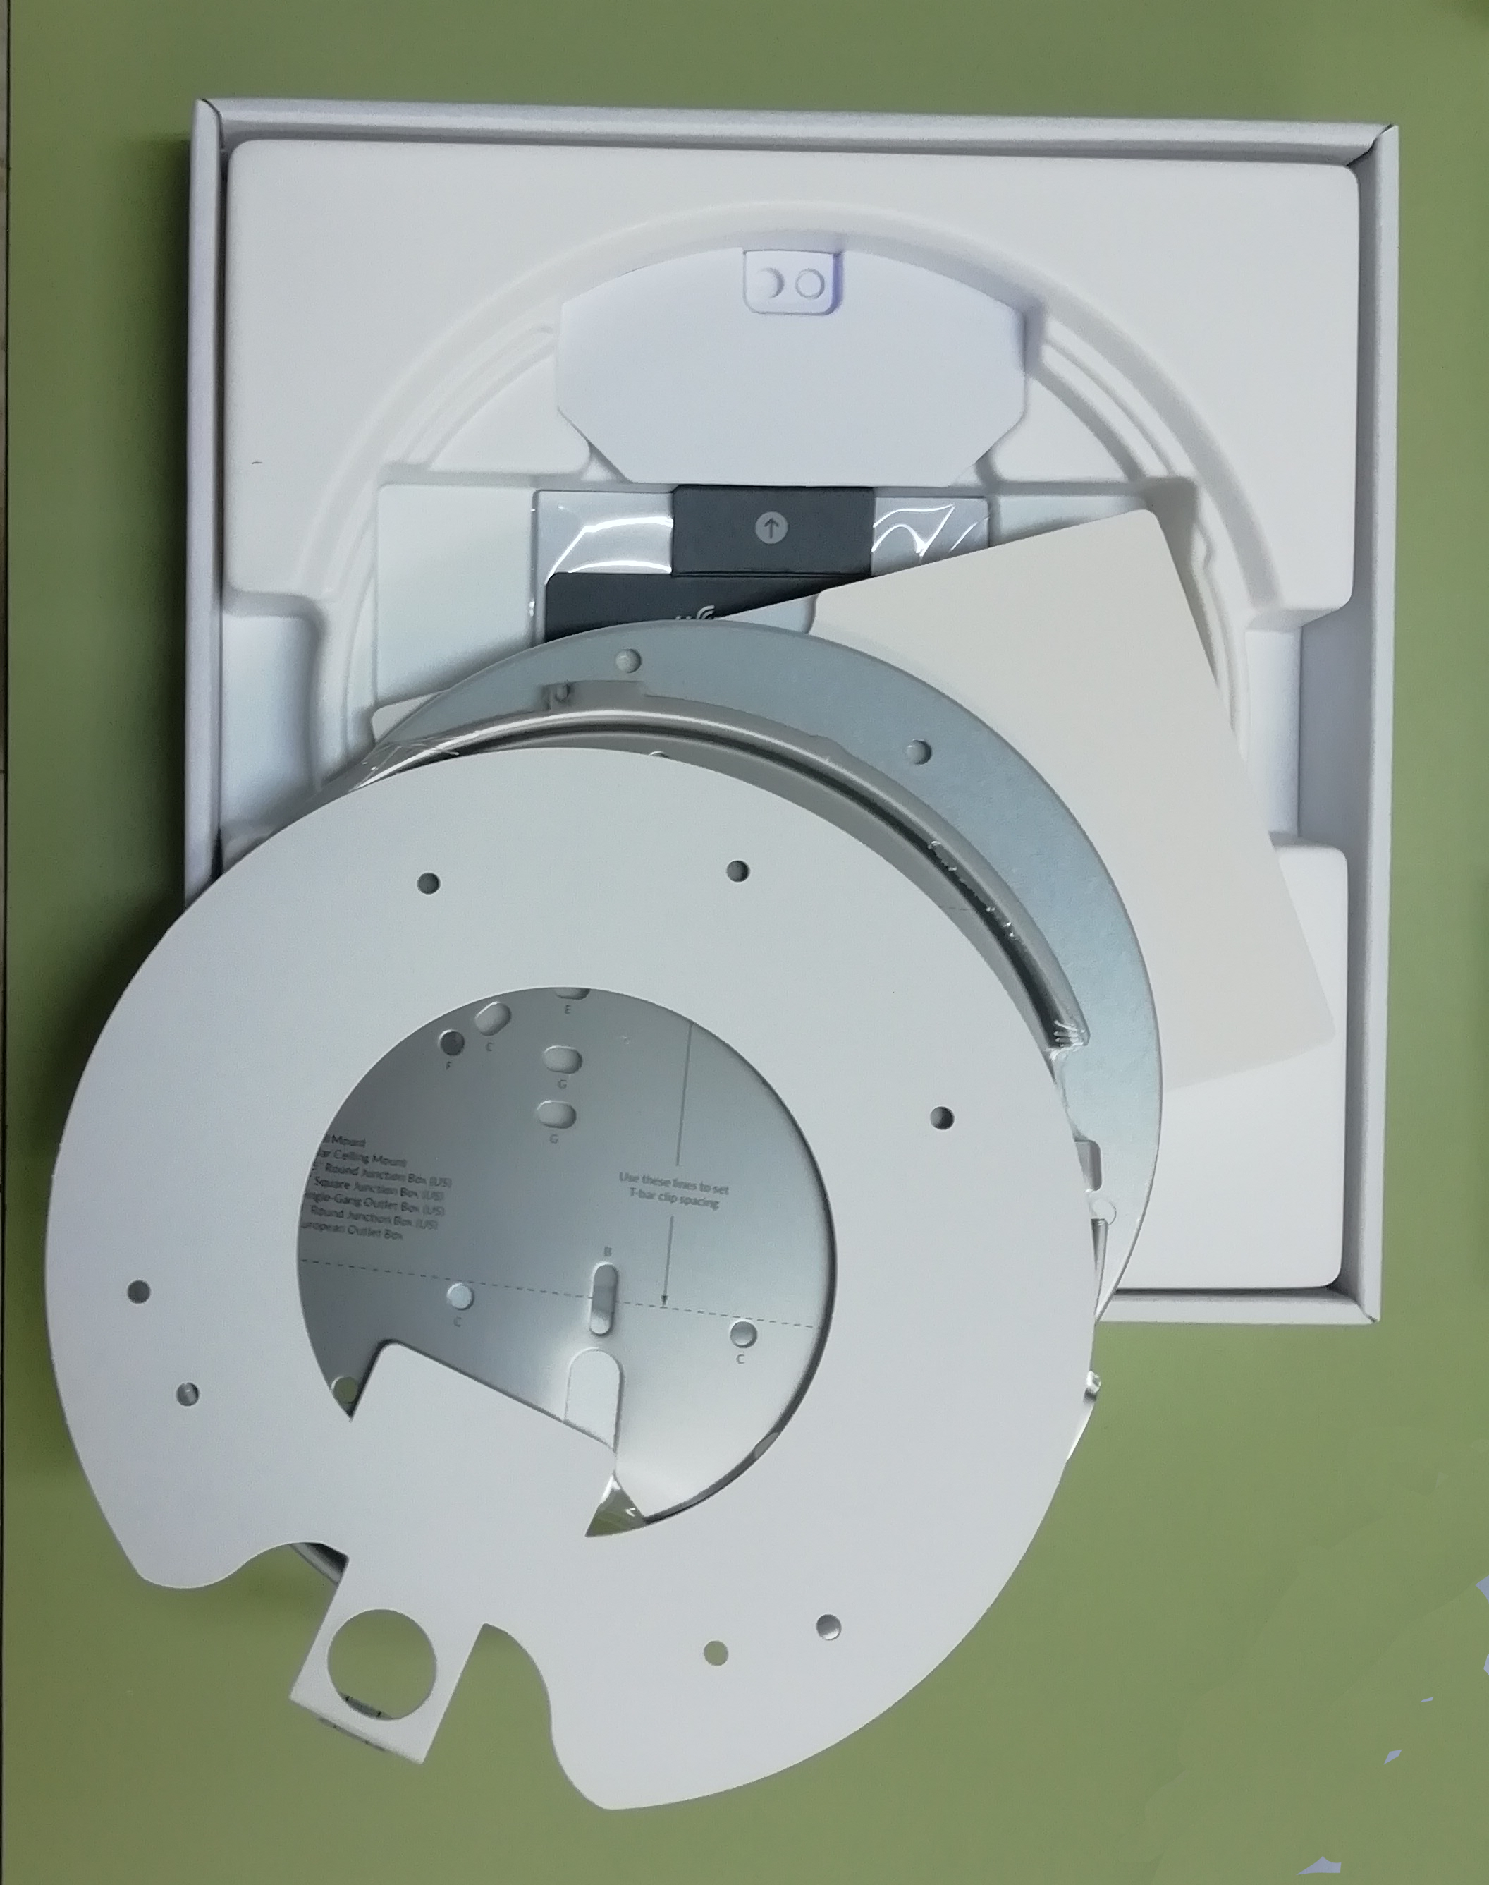Figura 5: Unboxing AP
- AP UniFi6-Pro: Comprobación
  - Entrega/Revisión material necesario para a práctica:
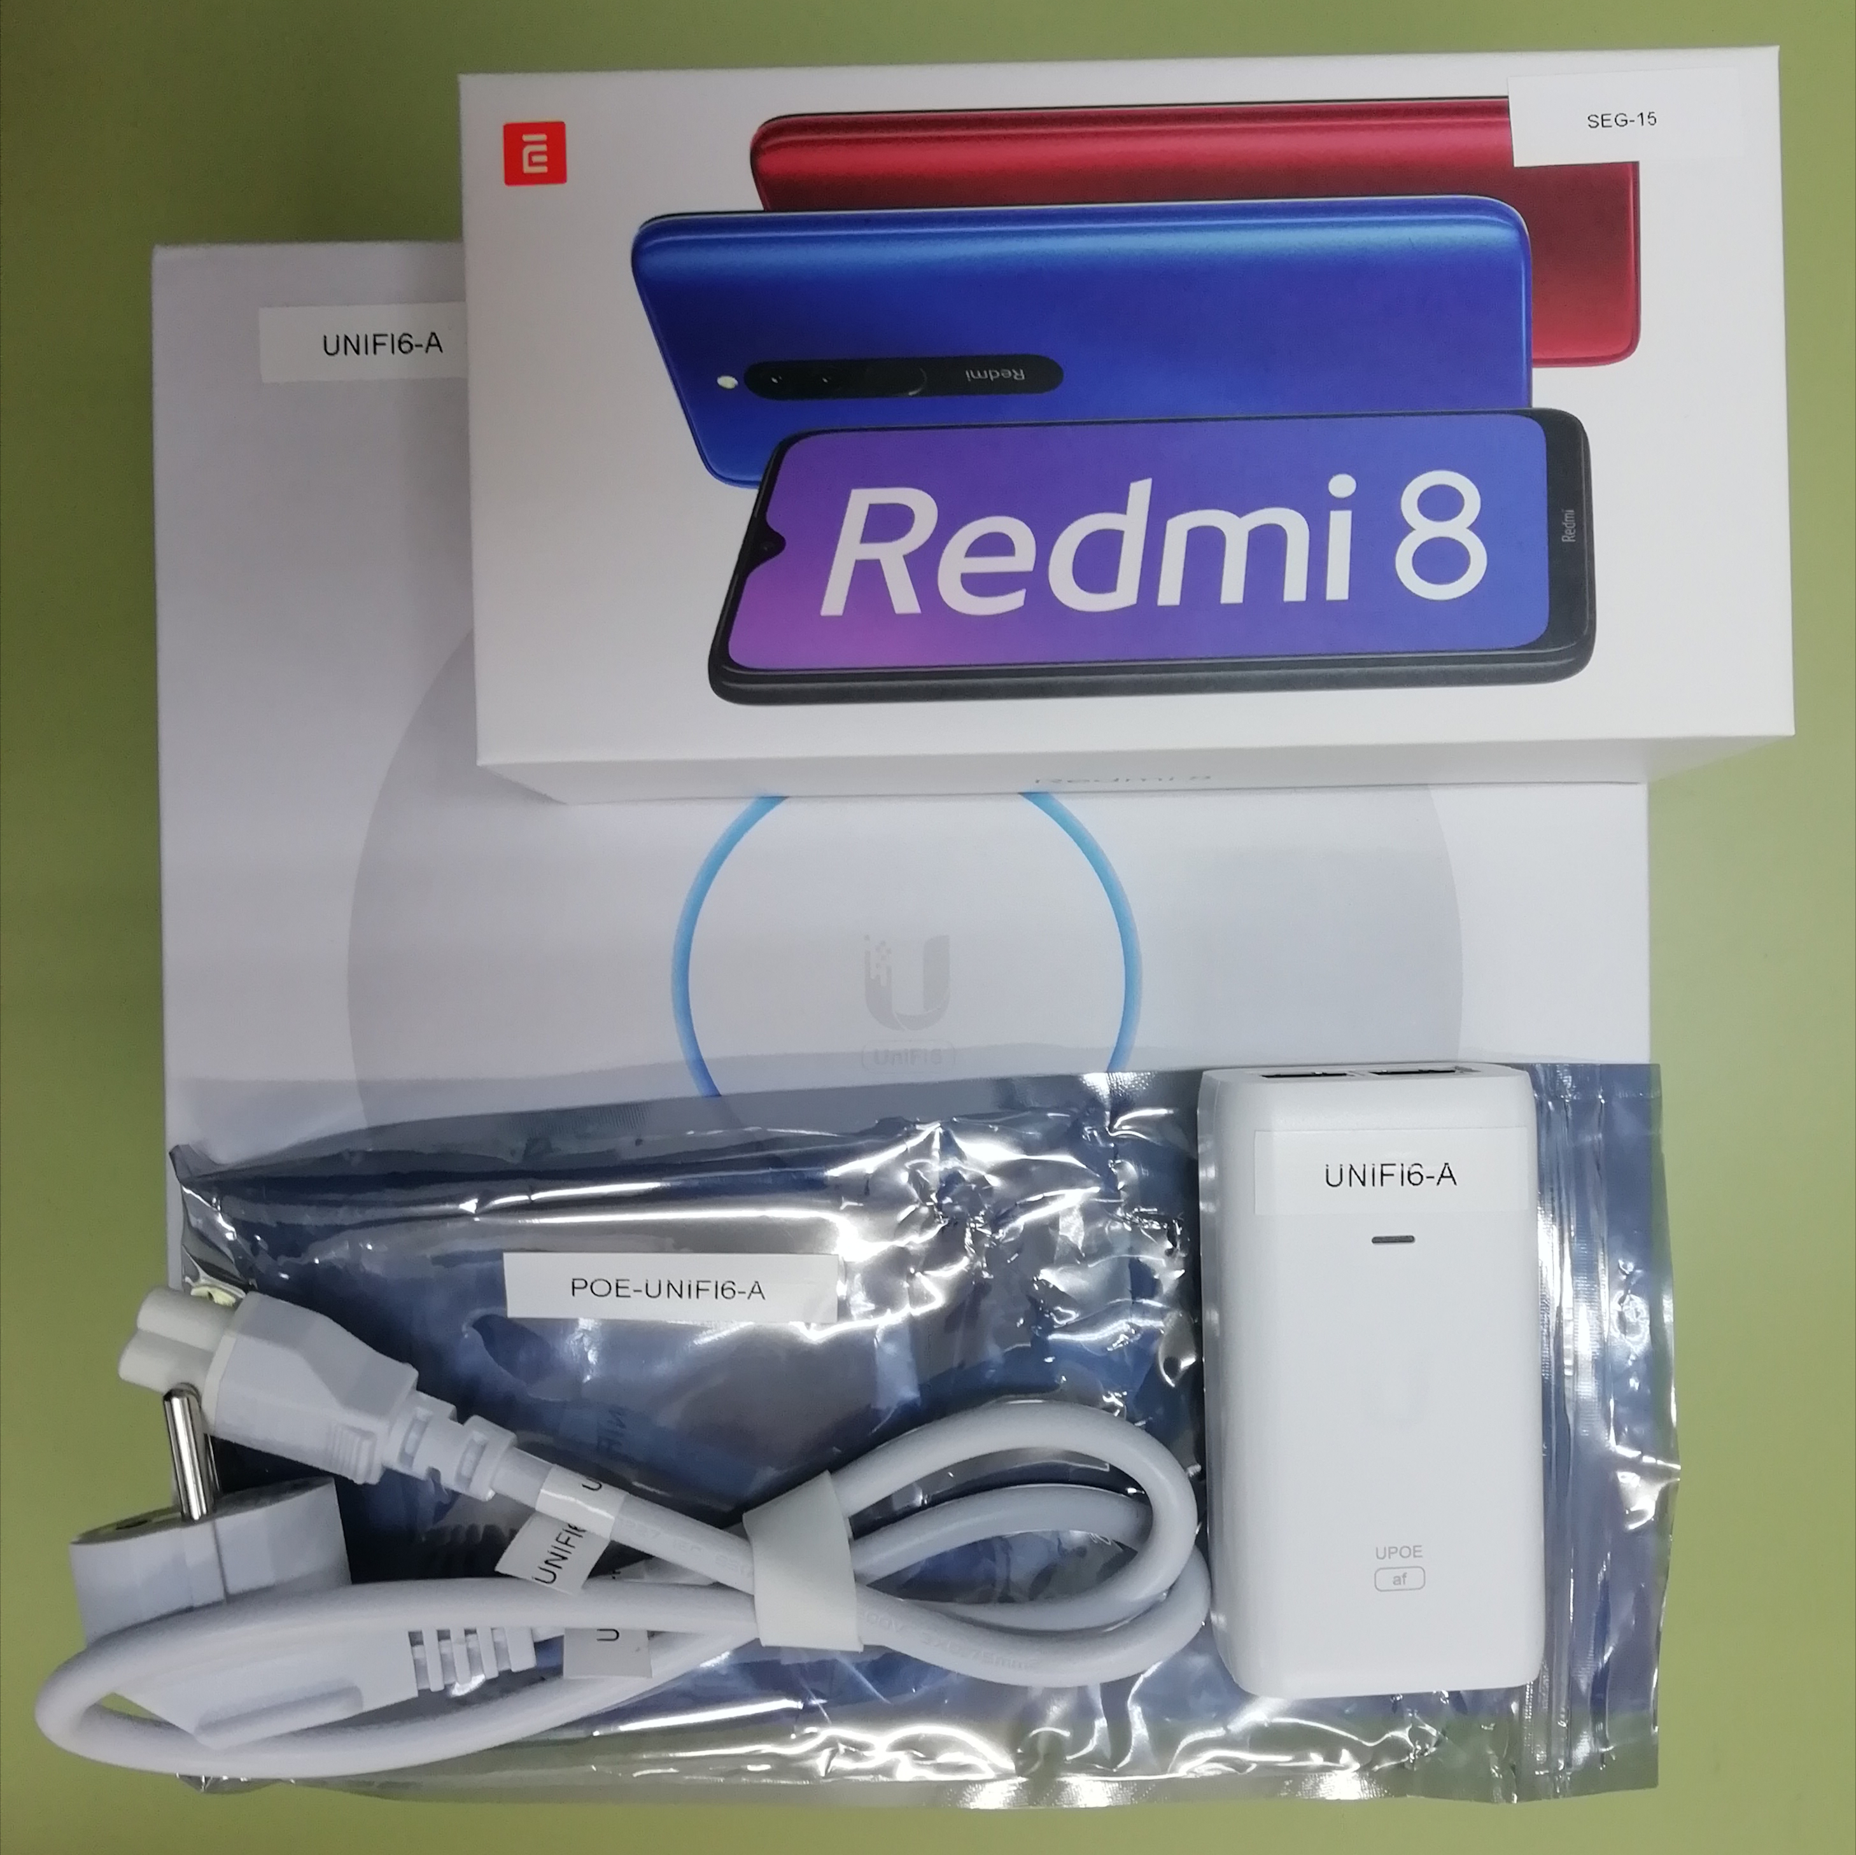Figura 1: Material necesario para a práctica
Figura 3: Unboxing AP
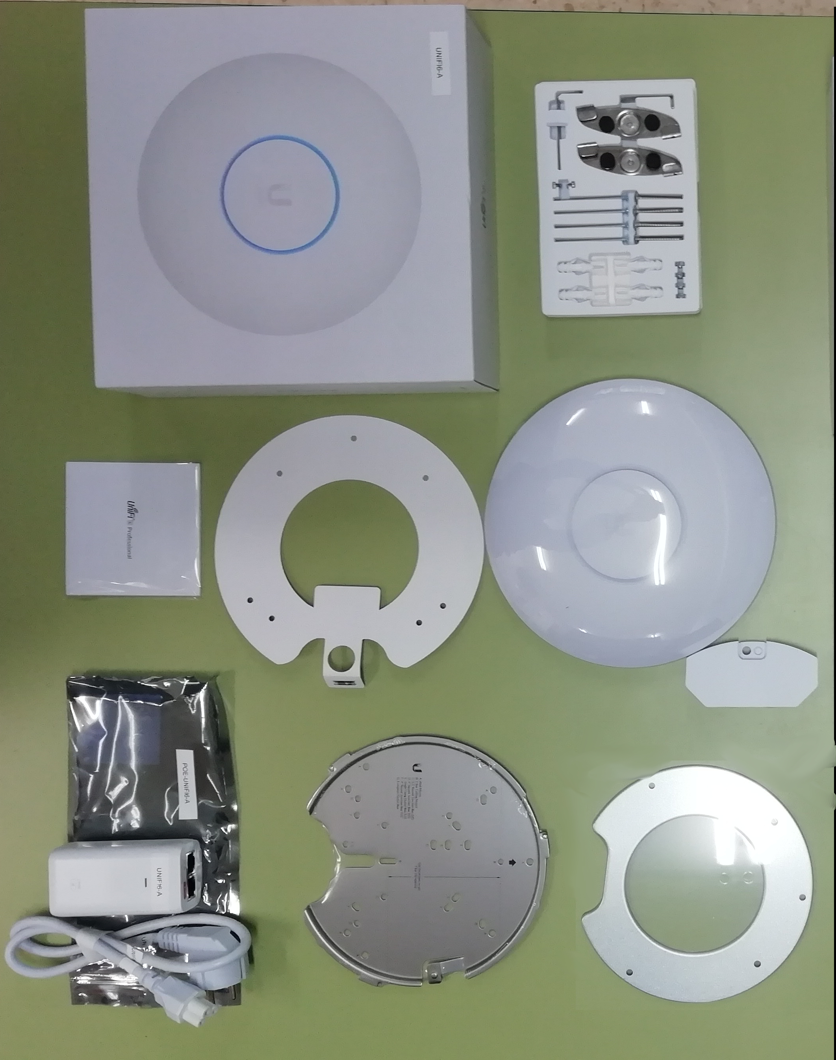Figura 2: Unboxing AP
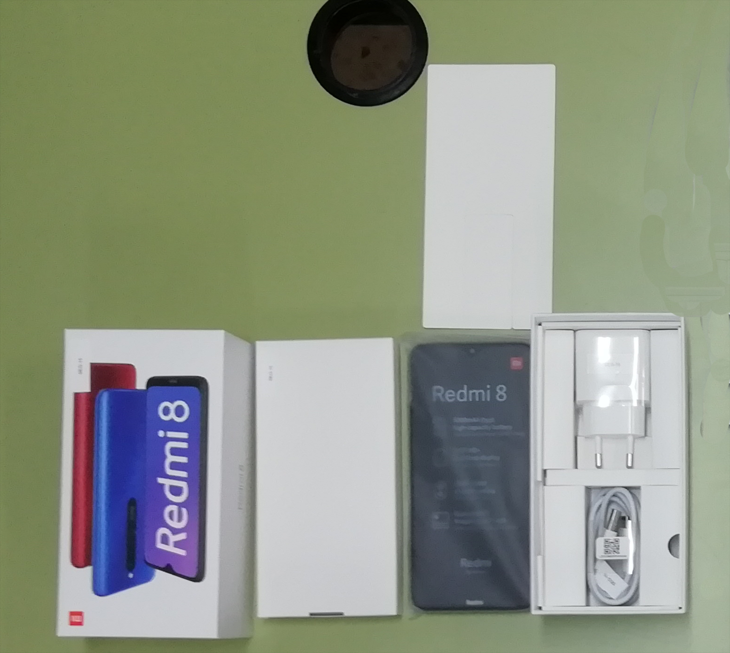Figura 4: Unboxing móbil

  - Avisar ao docente para a revisión. ₁

- Conectar cliente WiFi (Móbil Android) a AP UniFi6-Pro:
  - Acceder ao dashboard[4] e seleccionar UniAP Fi6-Pro.
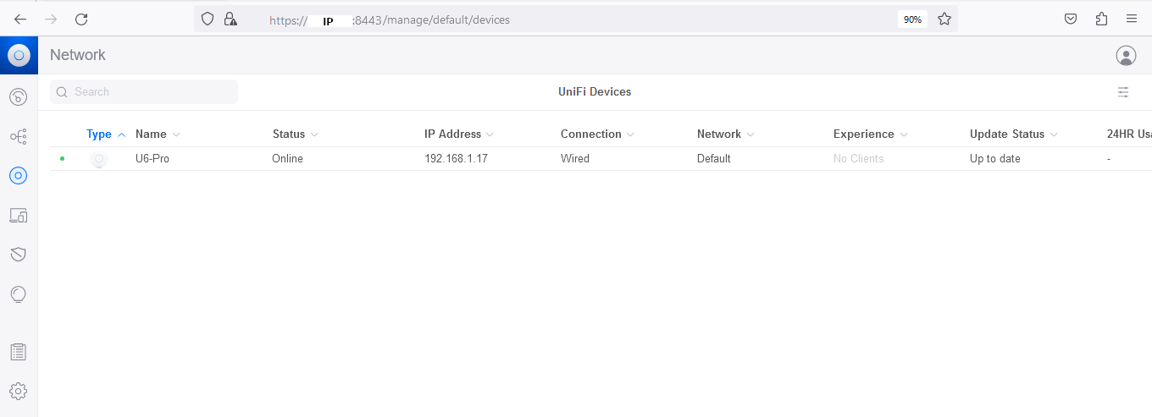
  - Premer en SETTINGS na barra lateral esquerda do dashboard:
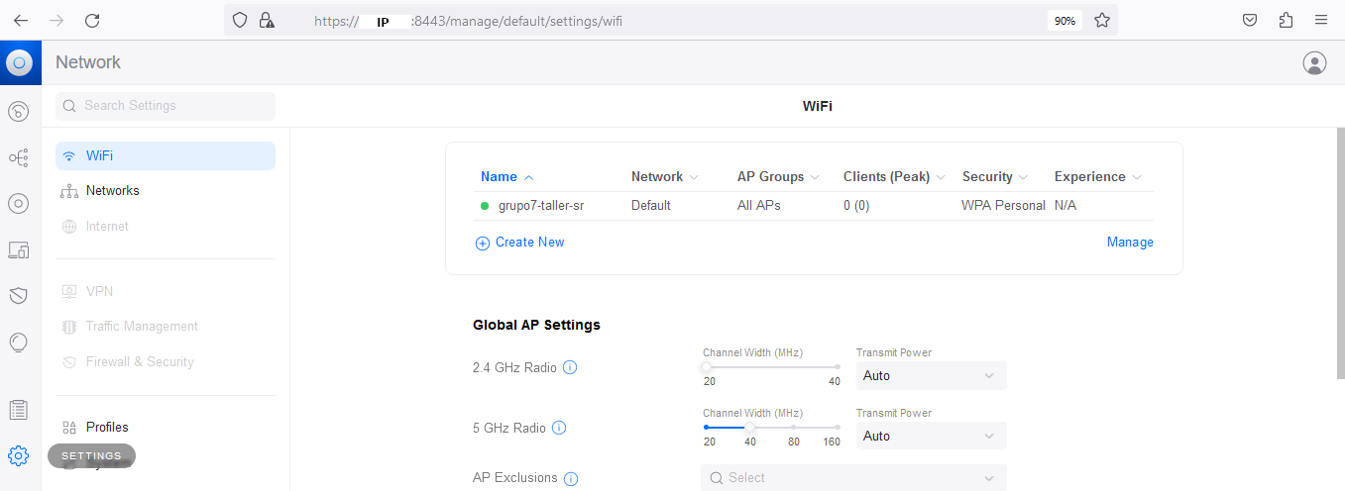
  - Despregar Create New para xerar un novo SSID:
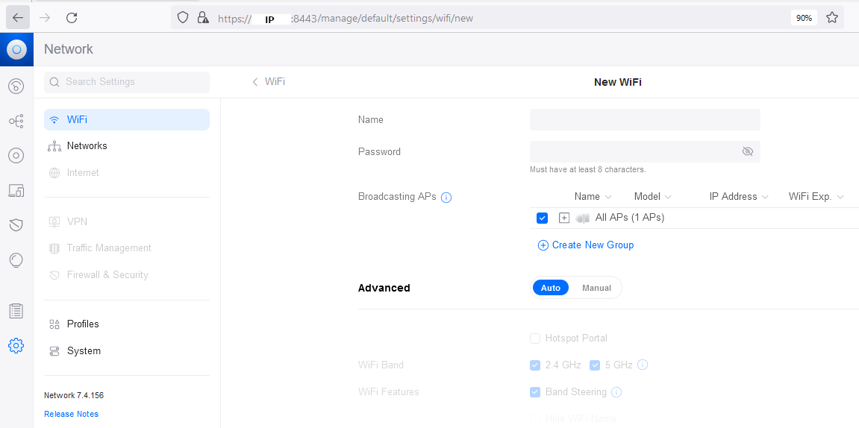
  - Cubrir os campos como segue:
  - Name ➝ grupoXX-taller-sr, onde X é o voso número de grupo
  - Password ➝ Xerar un contrasinal e escribir este contrasinal na Táboa 1. New WiFi
  - Advanced ➝ Auto
NOTA₁: Ter en conta [5] e [6] para xerar o contrasinal.

  - Cubrir a Táboa 1. New WiFi

  - Premer en Add WiFi Network
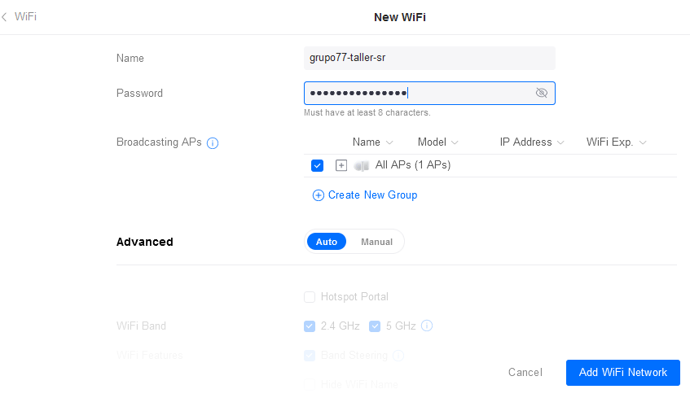

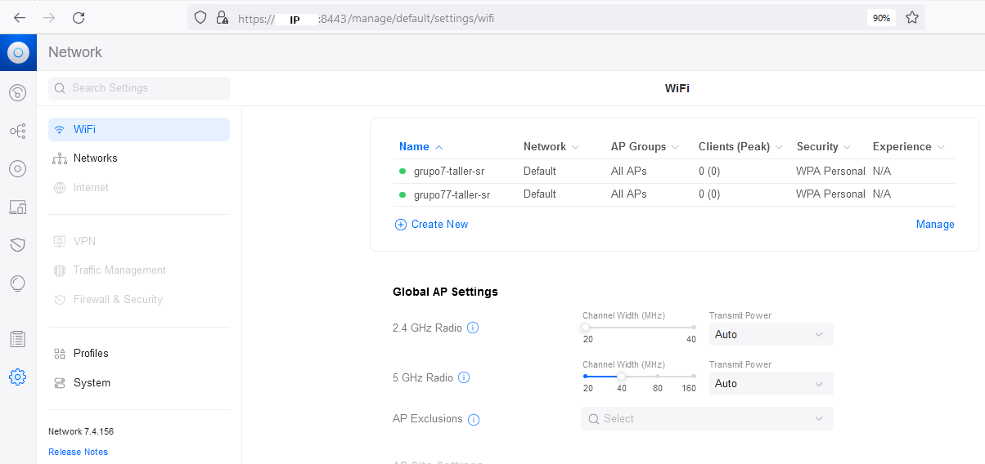
  - Avisar ao docente para a revisión. ₂

- Móbil Android (Redmi8). Conectar o móbil á WiFi configurada no paso anterior.
- Avisar ao docente para a revisión. ₃

- Revisar no dashboard se o cliente está conectado:
  - Premer en CLIENT DEVICES na barra lateral esquerda do dashboard:
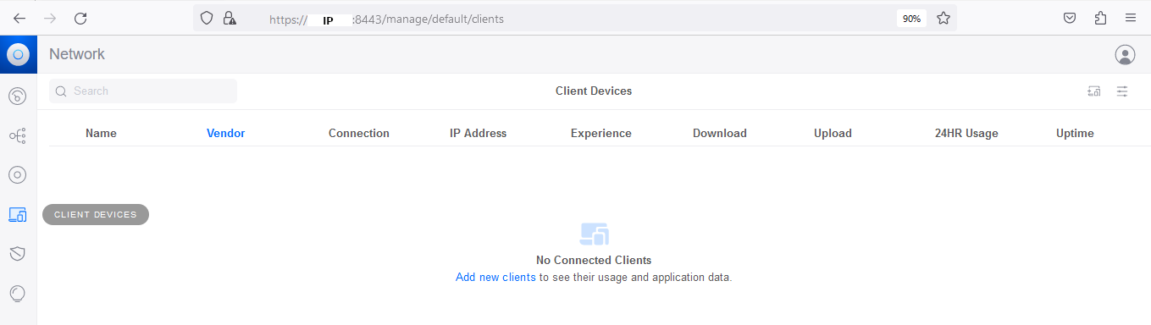
  - Revisar que o cliente está conectado:
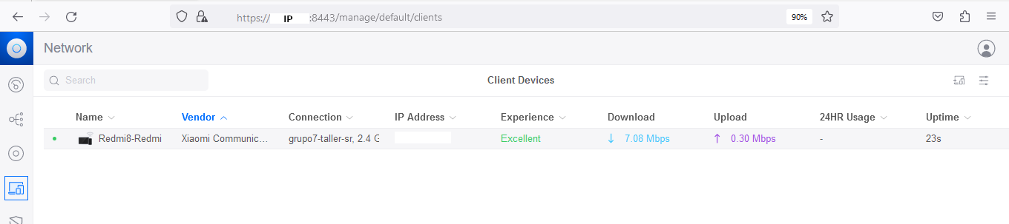
  - Premer no cliente conectado:
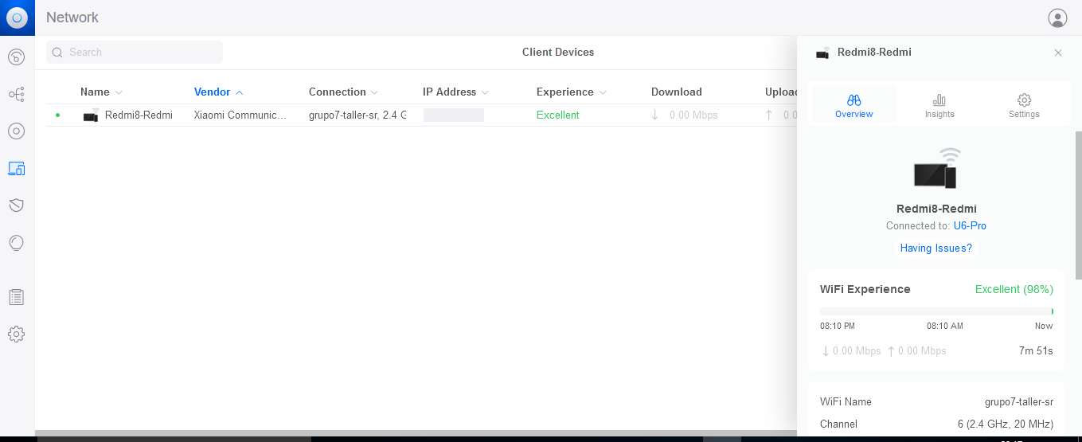
- Cubrir a Táboa 2. Overview client.
- Probar a desconectar o cliente e conectalo no outro SSID (grupoX). É posible?
- Probar a desconectar o cliente e conectalo no SSID grupoXX. É posible?
- Se é posible modificar as características do SSID grupoXX, indica como?

- Avisar ao docente para a revisión e entrega da práctica. ₄

Táboa 1: New WiFi
AP  UniFi6-Pro  SSID(Name) | Password | Broadcasting APs* | WiFi Band | Band Steering* | BSS Transition* | 802.11 DTIM Period* | Security Protocol*
 |  |  |  | SI  NON | SI  NON

*Indicar o que significa:
Broadcasting APs ➝
Band Steering ➝
BSS Transition ➝
802.11 DTIM Period ➝
Security Protocol ➝ Open ➝
Security Protocol ➝ WPA2 ➝
Security Protocol ➝ WPA2 Enterprise ➝
Security Protocol ➝ WPA2/WP3 ➝
Security Protocol ➝ WPA3 ➝
Security Protocol ➝ WPA3 Entreprise ➝
Táboa 2: Overview client.
Host (cliente) | IP | WiFi Name | Channel | Signal | AP/Client Signal Balance | Standard | MIMO Conf. | Rx Rate | Tx Rate | Virtual Network Trigger | MAC Address | Manufacturer | Down Pkts/Bytes | Up Pkts/Bytes | Local Network Activity (24hrs) | Internet Activity (24hrs) | All Time Internet Activity (24hrs)
Móbil Android

Revisión:
1 2 3 4

